Resolución del Pleno del Instituto de Transparencia, Acceso a la Información Pública y Protección de Datos Personales del Estado de México y Municipios, con domicilio en Metepec, Estado de México, a uno de febrero dos mil veintitrés.

VISTO el expediente electrónico formado con motivo del recurso de revisión número 17020/INFOEM/IP/RR/2022, interpuesto por la C. XXXXXXXXXXXXXX, en lo sucesivo La Recurrente, en contra de la respuesta del Sistema Municipal Para el Desarrollo Integral de la Familia de Chalco, en lo subsecuente El Sujeto Obligado, se procede a dictar la presente resolución.

A N T E C E D E N T E S

PRIMERO. De la solicitud de información.
En fecha siete de noviembre de dos mil veintidós, la Recurrente, presentó a través del Sistema de Acceso a la Información Mexiquense (SAIMEX), ante el Sujeto Obligado, la solicitud de acceso a la información pública, a la que se le asignó el número de expediente 00035/DIFCHALCO/IP/2022, mediante la cual solicitó lo siguiente:

“Se solicita con fundamento a lo dispuesto en los artículos 6° (sexto), párrafos I, III, V, y 8° (Octavo) de la Constitución Política de los Estados Unidos Mexicanos, 1, 4, y 6 de la Ley General de Transparencia y Acceso a la Información Pública, 1, 3, fracción XLI, Capitulo III, 23, fracción IV de la Ley de Transparencia y Acceso a la Información Pública del Estado de México y Municipios, 05 (cinco), párrafos XIII, XIV, XVIIII, XIX, incisos I, y III de la Constitución Política del Estado Libre y Soberano de México, de la siguiente información para que se haga una búsqueda de manera exhaustiva, desglosada, clara y detallada así como su entrega en versión publica y en formato PDF. así como los contratos correspondientes, de conformidad al dispuesto en la Ley de Contratación Pública del Estado de México y Municipios, así como los costos totales (IVA incluido) en moneda nacional así como su entrega en versión pública de los Convenios celebrados, facturas, contratos celebrados, Pólizas de cheques. Solicito los costos totales (IVA incluido) en moneda nacional que efectuó y/o realizo la oficina de Presidencia del periodo 01 de enero a la fecha de la entrega de la información.” (Sic).

MODALIDAD DE ENTREGA: A través del SAIMEX.

SEGUNDO. De la respuesta del Sujeto Obligado.
De las constancias que obran en el sistema SAIMEX, se advierte que en fecha veintiocho de noviembre de dos mil veintidós, El Sujeto Obligado emitió la respuesta en los siguientes términos:

“En respuesta a la solicitud recibida, nos permitimos hacer de su conocimiento que con fundamento en el artículo 53, Fracciones: II, V y VI de la Ley de Transparencia y Acceso a la Información Pública del Estado de México y Municipios, le contestamos que:

Con la finalidad de garantizar su derecho humano de acceso a la información, por este medio se adjunta respuesta, quedamos a sus órdenes.

ATENTAMENTE
Lic. en D Karla Adriana Piedra Bravo” (Sic).

El Sujeto Obligado adjuntó a su respuesta, el archivo electrónico denominado “Oficio 1042 transparencia.pdf”; cuyo contenido no se inserta por ser del conocimiento de las partes, sin embargo, serán motivo de estudio en el Considerado respectivo.

TERCERO. Del recurso de revisión.
Inconforme con la respuesta por parte del Sujeto Obligado, la ahora Recurrente interpuso el presente recurso de revisión en fecha treinta de noviembre de dos mil veintidós, el cual fue registrado en el sistema electrónico con el expediente número 17020/INFOEM/IP/RR/2022, en el cual aduce, las siguientes manifestaciones:

- Acto Impugnado:
“Solicite los contratos correspondientes, de conformidad al dispuesto en la Ley de Contratación Pública del Estado de México y Municipios, así como los costos totales (IVA incluido) en moneda nacional así como su entrega en versión pública de los Convenios celebrados, facturas, contratos celebrados, Pólizas de cheques. Solicito los costos totales (IVA incluido) en moneda nacional que efectuó y/o realizo la oficina de Presidencia del periodo 01 de enero a la fecha de la entrega de la información. OMITIERON los contratos correspondientes, de conformidad al dispuesto en la Ley de Contratación Pública del Estado de México y Municipios, así como los costos totales (IVA incluido) en moneda nacional así como su entrega en versión pública de los Convenios celebrados, facturas, contratos celebrados, Pólizas de cheques del SISTEMA MUNICIPAL PARA EL DESARROLLO INTEGRAL DE LA FAMILIA QUE SE REFIERE EL PRIMER PUNTO DE MI SOLICITUD. No entregan los gastos y costos totales que realizo la oficina de PRESIDENCIA,” (Sic).

- Razones o Motivos de Inconformidad:
“Solicite los contratos correspondientes, de conformidad al dispuesto en la Ley de Contratación Pública del Estado de México y Municipios, así como los costos totales (IVA incluido) en moneda nacional así como su entrega en versión pública de los Convenios celebrados, facturas, contratos celebrados, Pólizas de cheques. Solicito los costos totales (IVA incluido) en moneda nacional que efectuó y/o realizo la oficina de Presidencia del periodo 01 de enero a la fecha de la entrega de la información. OMITIERON los contratos correspondientes, de conformidad al dispuesto en la Ley de Contratación Pública del Estado de México y Municipios, así como los costos totales (IVA incluido) en moneda nacional así como su entrega en versión pública de los Convenios celebrados, facturas, contratos celebrados, Pólizas de cheques del SISTEMA MUNICIPAL PARA EL DESARROLLO INTEGRAL DE LA FAMILIA QUE SE REFIERE EL PRIMER PUNTO DE MI SOLICITUD. No entregan los gastos y costos totales que realizo la oficina de PRESIDENCIA,” (Sic)

CUARTO. Del turno del recurso de revisión.
Medio de impugnación que le fue turnado al Comisionado Presidente José Martínez Vilchis, por medio del sistema electrónico, en términos del arábigo 185, fracción I, de la Ley de Transparencia y Acceso a la información Pública del Estado de México y Municipios, del cual recayó acuerdo de admisión en fecha seis de diciembre de dos mil veintidós, determinándose en él, un plazo de siete días para que las partes manifestaran lo que a su derecho corresponda en términos del numeral ya citado.

QUINTO. De la etapa de manifestaciones y/o alegatos.
Una vez transcurrido el término legal referido se destaca que, El Sujeto Obligado fue omiso en rendir su informe justificado; asimismo, se aprecia que la parte Recurrente tampoco realizó alegatos, ni ofreció pruebas o manifestaciones, lo anterior de conformidad con la siguiente imagen:

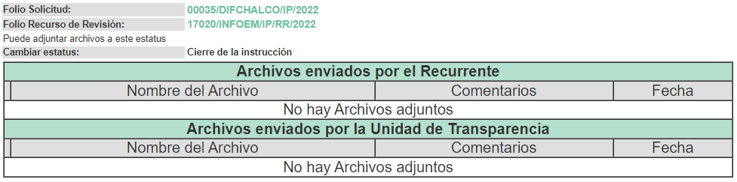

SEXTO. Del cierre de instrucción.
Así, una vez transcurrido el término legal, permitió decretarse el cierre de instrucción en fecha dieciséis de diciembre del año dos mil veintidós, en términos del artículo 185, Fracción VI, de la Ley de Transparencia y Acceso a la Información Pública del Estado de México y Municipios, iniciando el término legal para dictar resolución definitiva del asunto.

C O N S I D E R A N D O

PRIMERO. De la competencia.
Este Instituto de Transparencia, Acceso a la Información Pública y Protección de Datos Personales del Estado de México y Municipios, es competente para conocer y resolver el presente recurso de revisión, conforme a lo dispuesto en los artículos 6, apartado A, fracción IV, de la Constitución Política de los Estados Unidos Mexicanos; 5, párrafos trigésimo, trigésimo primero y trigésimo segundo, fracciones IV y V, de la Constitución Política del Estado Libre y Soberano de México; artículos 1, 2 fracción II, 13, 29, 36 fracciones I y II, 176, 178, 179, 181 párrafo tercero y 185 de la Ley de Transparencia y Acceso a la Información Pública del Estado de México y Municipios; y 10, 7, 9 fracciones I y XXIV, y 11 del Reglamento Interior del Instituto de Transparencia, Acceso a la Información Pública y Protección de Datos Personales del Estado de México y Municipios.

SEGUNDO. De los alcances del Recurso de Revisión.
Anterior a todo debe destacarse que el recurso de revisión tiene el fin y alcance que señalan los numerales 176, 179, 181 párrafo cuarto, 194 y 195 y demás aplicables de la Ley de Transparencia y Acceso a la Información Pública del Estado de México y Municipios vigente y será analizado conforme a las actuaciones que obren en el expediente electrónico con la finalidad de reparar cualquier posible afectación al derecho de acceso a la información pública y garantizando el principio rector de máxima publicidad.

TERCERO. Del estudio de las causas de improcedencia.
El estudio de las causas de improcedencia que se hagan valer por las partes o que se advierta de oficio por este Resolutor debe ser objeto de análisis previo al estudio de fondo del asunto ya que el estudio de los presupuestos procesales sobre el inicio o trámite de un proceso genera eficacia jurídica de las resoluciones, más aún que se trata de una figura procesal adoptada en la ley de la materia la cual impide su estudio y resolución cuando una vez admitido el recurso de revisión se advierta una causa de improcedencia que permita sobreseer el recurso de revisión sin estudiar el fondo del asunto; circunstancias anteriores que no son incompatibles con el derecho de acceso a la justicia, ya que éste no se coarta por regular causas de improcedencia y sobreseimiento con tales fines.

Por lo que una vez que se analizó el expediente en estudio se cae en la cuenta de que no se actualiza ninguna de las casuales a continuación transcritas:

“Artículo 191. El recurso será desechado por improcedente cuando:
I. Sea extemporáneo por haber transcurrido el plazo establecido en la presente Ley, a partir de la respuesta;
II. Se esté tramitando ante el Poder Judicial de la Federación algún recurso o medio de defensa interpuesto por el recurrente;
III. No actualice alguno de los supuestos previstos en la presente Ley;
IV. No se haya desahogado la prevención en los términos establecidos en la presente Ley;
V. Se impugne la veracidad de la información proporcionada;
VI. Se trate de una consulta, o trámite en específico; y
VII. El recurrente amplíe su solicitud en el recurso de revisión, únicamente respecto de los nuevos contenidos.”

Ya que no fue interpuesto de forma extemporánea, no se está tramitando ante el Poder Judicial Federal, no es una consulta, o trámite en específico, ni tampoco se advierte que el recurrente amplíe su solicitud en el recurso de revisión, por lo que al no existir causas de improcedencia invocadas por las partes ni advertidas de oficio, este Órgano Garante de la Transparencia se avoca al análisis del fondo del asunto que nos ocupa.

Así las cosas, al no existir causas de improcedencia invocadas por las partes ni advertidas de oficio por este Resolutor, se procede al análisis del fondo de los asuntos en los siguientes términos.

CUARTO. Del estudio y resolución del asunto.
Ahora bien, se procede al análisis del presente recurso, así como al contenido íntegro de las actuaciones que obran en el expediente electrónico, para así estar en posibilidad este Órgano Colegiado de dictar el fallo correspondiente conforme a derecho, tomando en consideración los elementos aportados por las partes y apegándose en todo momento al principio de máxima publicidad consagrado en nuestra Constitución Federal, Local y demás leyes aplicables en la materia, así como en los tratados internacionales en los que el Estado Mexicano sea parte, en concordancia con el artículo 8, de la Ley de Transparencia local.

En este sentido nuestro estudio versará en determinar si la información remitida mediante respuesta, colma el derecho de acceso a la información solicitado por la parte Recurrente, para ello analizaremos lo solicitado y la información proporcionada.

REQUERIMIENTOS SOLICITADOS:

Del Sistema Municipal Para el Desarrollo Integral de la Familia de Chalco
- Los contratos correspondientes, de conformidad al dispuesto en la Ley de Contratación Pública del Estado de México y Municipios.
- Los costos totales (IVA incluido) en moneda nacional.
- Los Convenios celebrados.
- Facturas.
- Pólizas de cheques.
- Los costos totales (IVA incluido) en moneda nacional, que efectuó y/o realizo la oficina de Presidencia del periodo 01 de enero a la fecha de la entrega de la información.

Atento a la solicitud de información El Sujeto Obligado, emitió su respuesta en donde se advierte lo siguiente:

Solicitud de Información | Respuesta | Cumplimiento
En versión pública y en formato PDF, que efectuó y/o realizo la oficina de Presidencia del periodo 01 de enero a la fecha de la entrega de la siguiente información:  1. Los contratos correspondientes, de conformidad al dispuesto en la Ley de Contratación Pública del Estado de México y Municipios.  2. Los costos totales (IVA incluido) en moneda nacional.  3. Los Convenios celebrados.  4. Facturas.  5. Pólizas de cheques.  6. Los costos totales (IVA incluido) en moneda nacional. | Mediante el oficio número DIF/S.A/1042/2022, de fecha 28 de noviembre de 2022, el Servidor Público Habilitado de la Subdirección de Administración del Sistema Municipal Para el Desarrollo Integral de la Familia de Chalco, informó que dicha área no ha celebrado convenios, así como no se tienen facturas, ni contratos celebrados que haya efectuado la oficina de presidencia.  Adicionalmente, informó que la oficina de Tesorería es donde se concentra toda la información financiera, expedientes administrativos, así como convenios celebrados, facturas, pólizas de cheques siendo la encargada del resguardo de esta información. | Parcialmente

En este sentido, debe dejarse claro que al haber existido un pronunciamiento por parte del Sujeto Obligado, este Instituto no está facultado para manifestarse sobre la veracidad del mismo, pues no existe precepto legal alguno en la Ley de la materia que lo faculte para, vía recurso de revisión, pronunciarse al respecto. Sirve de apoyo a lo anterior, por analogía, el criterio 31-10, emitido por el entonces Instituto Federal de Acceso a la Información que a la letra indica:

“El Instituto Federal de Acceso a la Información y Protección de Datos no cuenta con facultades para pronunciarse respecto de la veracidad de los documentos proporcionados por los sujetos obligados. El Instituto Federal de Acceso a la Información y Protección de Datos es un órgano de la Administración Pública Federal con autonomía operativa, presupuestaria y de decisión, encargado de promover y difundir el ejercicio del derecho de acceso a la información; resolver sobre la negativa de las solicitudes de acceso a la información; y proteger los datos personales en poder de las dependencias y entidades. Sin embargo, no está facultado para pronunciarse sobre la veracidad de la información proporcionada por las autoridades en respuesta a las solicitudes de información que les presentan los particulares, en virtud de que en los artículos 49 y 50 de la Ley Federal de Transparencia y Acceso a la Información Pública Gubernamental no se prevé una causal que permita al Instituto Federal de Acceso a la Información y Protección de Datos conocer, vía recurso revisión, al respecto.”

Es así que derivado de la respuesta emitida por El Sujeto Obligado, La Recurrente, interpuso el presente recurso de revisión, señalando sustancialmente como sus razones o motivos de inconformidad, lo siguiente: “Solicite los contratos correspondientes, de conformidad al dispuesto en la Ley de Contratación Pública del Estado de México y Municipios, así como los costos totales (IVA incluido) en moneda nacional así como su entrega en versión pública de los Convenios celebrados, facturas, contratos celebrados, Pólizas de cheques. Solicito los costos totales (IVA incluido) en moneda nacional que efectuó y/o realizo la oficina de Presidencia del periodo 01 de enero a la fecha de la entrega de la información. OMITIERON los contratos correspondientes, de conformidad al dispuesto en la Ley de Contratación Pública del Estado de México y Municipios, así como los costos totales (IVA incluido) en moneda nacional así como su entrega en versión pública de los Convenios celebrados, facturas, contratos celebrados, Pólizas de cheques del SISTEMA MUNICIPAL PARA EL DESARROLLO INTEGRAL DE LA FAMILIA QUE SE REFIERE EL PRIMER PUNTO DE MI SOLICITUD. No entregan los gastos y costos totales que realizo la oficina de PRESIDENCIA,” (Sic).
Ante ello, es de señalar que el artículo 4, párrafo segundo de la Ley de Transparencia y Acceso a la Información Pública del Estado de México y Municipios, dispone:

“Artículo 4. …
Toda la información generada, obtenida, adquirida, transformada, administrada o en posesión de los sujetos obligados es pública y accesible de manera permanente a cualquier persona, en los términos y condiciones que se establezcan en los tratados internacionales de los que el Estado mexicano sea parte, en la Ley General, la presente Ley y demás disposiciones de la materia, privilegiando el principio de máxima publicidad de la información. Solo podrá ser clasificada excepcionalmente como reservada temporalmente por razones de interés público, en los términos de las causas legítimas y estrictamente necesarias previstas por esta Ley.”

Del precepto legal invocado, se desprende, que la información generada, obtenida, adquirida, transmitida, administrada o en posesión de los Sujetos Obligados, será accesible de manera permanente a cualquier persona, privilegiando el principio de máxima publicidad de la información.

Por su parte, el artículo 12, de la Ley de la materia establece que los Sujetos Obligados sólo proporcionarán la información que generen, recopilen, administren, manejen, procesen, archiven o conserven, y sólo facilitarán las que se les requiera y obre en sus archivos, en el estado en el que se encuentre, sin la obligación de generarla, resumirla, efectuar cálculos o practicar investigaciones; tal y como se señala a continuación:

“Artículo 12. Quienes generen, recopilen, administren, manejen, procesen, archiven o conserven información pública serán responsables de la misma en los términos de las disposiciones jurídicas aplicables.

Los sujetos obligados sólo proporcionarán la información pública que se les requiera y que obre en sus archivos y en el estado en que ésta se encuentre. La obligación de proporcionar información no comprende el procesamiento de la misma, ni el presentarla conforme al interés del solicitante; no estarán obligados a generarla, resumirla, efectuar cálculos o practicar investigaciones.”

En síntesis, el derecho de acceso a la información pública se satisface en aquellos casos en que se entregue el soporte documental en que conste la información pública, asimismo, el artículo 24, de la Ley de la materia, dispone que los Sujetos Obligados sólo proporcionarán la información pública que generen, administren o posean en el ejercicio de sus atribuciones; por consiguiente, la información pública se encuentra a disposición de cualquier persona, lo que implica que es deber de los Sujetos Obligados, garantizar el derecho de acceso a la información pública.

En esta misma tesitura, el derecho de acceso a la información pública, consiste en que la información solicitada conste en un soporte documental en cualquiera de sus formas, a saber: expedientes, reportes, estudios, actas, resoluciones, oficios, correspondencia, acuerdos, directivas, directrices, circulares, contratos, convenios, instructivos, notas, memorandos, estadísticas o bien, cualquier otro registro que documente el ejercicio de las facultades, funciones y competencias de los Sujetos Obligados; los que, podrán estar en cualquier medio, sea escrito, impreso, sonoro, visual, electrónico, informático u holográfico, de conformidad con el artículo 3, fracción XI, de la Ley de la materia, el cual dispone lo siguiente:

“Artículo 3. Para los efectos de la presente Ley se entenderá por:
(…)
XI. Documento: Los expedientes, reportes, estudios, actas, resoluciones, oficios, correspondencia, acuerdos, directivas, directrices, circulares, contratos, convenios, instructivos, notas, memorandos, estadísticas o bien, cualquier otro registro que documente el ejercicio de las facultades, funciones y competencias de los sujetos obligados, sus servidores públicos e integrantes, sin importar su fuente o fecha de elaboración. Los documentos podrán estar en cualquier medio, sea escrito, impreso, sonoro, visual, electrónico, informático u holográfico;
(…)”

Además, es importante señalar que el artículo 18, de la Ley en la materia, los Sujetos Obligados cuenta con la obligación de documentar todos los actos que derive de sus atribuciones, funciones y competencia desde su origen la eventual y reutilización de la información que generen, por lo tanto toda la información que sea generada, posea y administre, es pública y accesible de manera permanente a cualquier persona, privilegiando el principio de máxima publicidad de la misma, por lo tanto esta debe ser proporcionada siempre y cuando se halle en los archivos documentales de los Sujeto Obligados y en las condiciones que se encuentre, la cual no podrá sufrir modificaciones o procesamiento, no presentarla conforme a los interés de los particulares, como de igual forma los Sujeto Obligados no deberán de generar, resumir o efectuar cálculos o practicar investigaciones.

De la misma forma, de acuerdo al contenido del artículo 160, de la Ley General de Transparencia y Acceso a la Información Pública que a la letra dispone:

Artículo 160. Los sujetos obligados deberán otorgar acceso a los documentos que se encuentren en sus archivos o que estén obligados a documentar de acuerdo con sus facultades, competencias o funciones en el formato que el solicitante manifieste, de entre aquellos formatos existentes, conforme a las características físicas de la información o del lugar donde se encuentre así lo permita.

Sirve como apoyo a lo anterior, el criterio 09-10, emitido por el Pleno del entonces Instituto Federal de Acceso a la Información y Protección de Datos, que a la letra dice:

“Las dependencias y entidades no están obligadas a generar documentos ad hoc para responder una solicitud de acceso a la información. Tomando en consideración lo establecido por el artículo 42 de la Ley Federal de Transparencia y Acceso a la Información Pública Gubernamental, que establece que las dependencias y entidades sólo estarán obligadas a entregar documentos que se encuentren en sus archivos, las dependencias y entidades no están obligadas a elaborar documentos ad hoc para atender las solicitudes de información, sino que deben garantizar el acceso a la información con la que cuentan en el formato que la misma así lo permita o se encuentre, en aras de dar satisfacción a la solicitud presentada.” (Sic)

Además, a Ley de Transparencia y Acceso a la Información Pública del Estado de México y Municipios, prevé en su artículo 23, fracción IV, que son Sujetos Obligados a Transparentar y permitir el acceso a su información y proteger los datos que obren en su poder:

IV.- Los ayuntamientos y las dependencias, organismos, órganos y entidades de la administración municipal;

Por lo que, de la respuesta emitida por parte de la Unidad de Transparencia del Sujeto Obligado generó, se enuncia cada una de las respuestas proporcionadas, con la finalidad de saber si se da cumplimiento a todos los requerimientos y si lo motivos de inconformidad resultan procedentes, de conformidad con lo siguiente:

Bajo estas líneas argumentativas, al retomar y delimitar los requerimientos del ahora Recurrente, de manera objetiva se precisa que se queja de la siguiente información:

PUNTOS RECURRIDOS:

  - Los contratos correspondientes, de conformidad al dispuesto en la Ley de Contratación Pública del Estado de México y Municipios, del Sistema Municipal Para el Desarrollo Integral de la Familia de Chalco.
  - Los costos totales (IVA incluido) en moneda nacional, del Sistema Municipal Para el Desarrollo Integral de la Familia de Chalco.
  - Los Convenios celebrados, del Sistema Municipal Para el Desarrollo Integral de la Familia de Chalco.
  - Facturas del Sistema Municipal Para el Desarrollo Integral de la Familia de Chalco.
  - Pólizas de cheques, del Sistema Municipal Para el Desarrollo Integral de la Familia de Chalco.
  - Los costos totales (IVA incluido) en moneda nacional que efectuó y/o realizo la oficina de Presidencia del periodo 01 de enero a la fecha de la entrega de la información.

Por lo que, el Servidor Público Habilitado de la Subdirección de Administración del Sistema Municipal Para el Desarrollo Integral de la Familia de Chalco, mediante el oficio número DIF/S.A/1042/2022, de fecha 28 de noviembre de 2022, informó que dicha área no ha celebrado convenios, así como no se tienen facturas, ni contratos celebrados que haya efectuado la oficina de presidencia.

Adicionalmente, comunicó que la oficina de Tesorería es donde se concentra toda la información financiera, expedientes administrativos, así como convenios celebrados, facturas, pólizas de cheques siendo la encargada del resguardo de esta información.

Así que, nos encontramos ante la presencia de un hecho negativo, en virtud de que la información solicitada no puede fácticamente obrar en los archivos del Sujeto Obligado, ya que no puede probarse por ser lógica y materialmente imposible.

Asimismo, no se trata de un caso por el cual la negación del hecho implique la afirmación del mismo, simplemente se está ante una notoria y evidente inexistencia de la información solicitada. En este contexto, nos encontramos ante la presencia de un hecho negativo, en virtud de que la información solicitada no puede fácticamente obrar en los archivos del Sujeto Obligado, ya que no puede probarse por ser lógica y materialmente imposible.

Es conveniente, invocar la tesis con número de registro 267287, de la Sexta Época, Instancia: Segunda Sala, publicada en el Semanario Judicial de la Federación, Volumen LII, Tercera Parte, Materia Común, que indica lo siguiente:

“HECHOS NEGATIVOS, NO SON SUSCEPTIBLES DE DEMOSTRACION. Tratándose de un hecho negativo, el Juez no tiene por qué invocar prueba alguna de la que se desprenda, ya que es bien sabido que esta clase de hechos no son susceptibles de demostración.” (Sic)

No obstante lo anterior y tomando en cuenta que el particular no solamente requirió información de la oficina de la Presidencia, sino de todo el Sistema Municipal Para el Desarrollo Integral de la Familia de Chalco; tenemos que en relación a los contratos y convenios correspondientes, de conformidad al dispuesto en la Ley de Contratación Pública del Estado de México y Municipios; dichos puntos forman parte de las Obligaciones de Transparencia Comunes del Sujeto Obligado, lo que nos permite traer a colación lo dispuesto por la fracción XXIX y XXXII, del artículo 92, de la Ley de Transparencia y Acceso a la Información Pública del Estado de México y Municipios en el cual se aprecia lo siguiente:

“Artículo 92. Los sujetos obligados deberán poner a disposición del público de manera permanente y actualizada de forma sencilla, precisa y entendible, en los respectivos medios electrónicos, de acuerdo con sus facultades, atribuciones, funciones u objeto social, según corresponda, la información, por lo menos, de los temas, documentos y políticas que a continuación se señalan:
…
XXIX. La información sobre los procesos y resultados sobre procedimientos de adjudicación directa, invitación restringida y licitación de cualquier naturaleza, incluyendo la versión pública del expediente respectivo y de los contratos celebrados, que deberán contener, por los menos, lo siguiente:

a) De licitaciones públicas o procedimientos de invitación restringida:
1) La convocatoria o invitación emitida, así como los fundamentos legales aplicados para llevarla a cabo;
2) Los nombres de los participantes o invitados;
3) El nombre del ganador y las razones que lo justifican;
4) El área solicitante y la responsable de su ejecución;
5) Las convocatorias e invitaciones emitidas;
6) Los dictámenes y fallo de adjudicación;
7) El contrato y, en su caso, sus anexos;
8) Los mecanismos de vigilancia y supervisión, incluyendo en su caso, los estudios de impacto urbano y ambiental, según corresponda;
9) La partida presupuestal, de conformidad con el clasificador por objeto del gasto, en el caso de ser aplicable;
10) Origen de los recursos especificando si son federales, estatales o municipales, así como el tipo de fondo de participación o aportación respectiva;
11) Los convenios modificatorios que, en su caso, sean firmados, precisando el objeto y la fecha de celebración;
12) Los informes de avance físico y financiero sobre las obras o servicios contratados;
13) El convenio de terminación; y
14) El finiquito.

b) De las adjudicaciones directas:
1) La propuesta enviada por el participante;
2) Los motivos y fundamentos legales aplicados para llevarla a cabo;
3) La autorización del ejercicio de la opción;
4) En su caso, las cotizaciones consideradas, especificando los nombres de los proveedores y sus montos;
5) El nombre de la persona física o jurídica colectiva adjudicada;
6) La unidad administrativa solicitante y la responsable de su ejecución;
7) El número, fecha, el monto del contrato y el plazo de entrega o de ejecución de los servicios u obra;
8) Los mecanismos de vigilancia y supervisión, incluyendo, en su caso, los estudios de impacto urbano y ambiental, según corresponda;
9) Los informes de avance sobre las obras o servicios contratados;
10) El convenio de terminación; y
11) El finiquito.

XXXII. Las concesiones, contratos, convenios, permisos, licencias o autorizaciones otorgados, especificando los titulares de aquéllos, debiendo publicarse su objeto, nombre o razón social del titular, vigencia, tipo, términos, condiciones, monto y modificaciones, así como si el procedimiento involucra el aprovechamiento de bienes, servicios y/o recursos públicos;

De ese numeral, se observa que la información solicitada forma parte de las Obligaciones de Transparencia Comunes de los Sujetos Obligados, las cuales deben poner a disposición de manera permanente y actualizada en los respectivos medios electrónicos, como lo es el portal de Información Pública de Oficio Mexiquense (IPOMEX); por lo que es dable ordenar la entrega de dicha información.

En segundo plano, tenemos que, referente a las facturas y pólizas de cheque que se generaron, es necesario referir que los artículos 342, 343, 344 y 345, del Código Financiero del Estado de México y Municipios, disponen el sistema y las políticas que deben seguirse para llevar el registro contable y presupuestal de las operaciones financieras, en los siguientes términos:

“Artículo 342.- El registro contable del efecto patrimonial y presupuestal de las operaciones financieras, se realizará conforme al sistema y a las disposiciones que se aprueben en materia de planeación, programación, presupuestación, evaluación y contabilidad gubernamental.

En el caso de los municipios, el registro a que se refiere el párrafo anterior, se realizará conforme al sistema y a las disposiciones en materia de planeación, programación, presupuestación, evaluación y contabilidad gubernamental, que se aprueben en el marco del Sistema de Coordinación Hacendaria del Estado de México.

Artículo 343.- El sistema de contabilidad debe diseñarse sobre base acumulativa total y operarse en forma que facilite la fiscalización de los activos, pasivos, ingresos, egresos y, en general, que posibilite medir la eficacia del gasto público, y contener las medidas de control interno que permitan verificar el registro de la totalidad de las operaciones financieras.
El sistema de contabilidad sobre base acumulativa total, se sustentará en las normas emitidas por el Consejo Nacional de Armonización Contable.

Artículo 344.- Los Entes Públicos, a través de cualquiera de sus unidades administrativas, de acuerdo con su naturaleza jurídica y según corresponda, registrarán contablemente el efecto patrimonial y presupuestal de las operaciones financieras que realicen, en el momento en que ocurran, con base en el sistema y políticas de registro establecidas, en el caso de los Municipios, se hará por la Tesorería.

Todo registro contable y presupuestal deberá estar soportado con los documentos comprobatorios originales o en medios electrónicos, los que deberán permanecer en custodia y conservación de los Entes Públicos a través de las unidades administrativas que ejercieron el gasto y a disposición de los Órganos de Fiscalización locales y federales, según corresponda, así como de los órganos internos de control, por un término de cinco años, contados a partir del ejercicio presupuestal siguiente al que corresponda, en el caso de los Municipios, dicha obligación corresponderá a la Tesorería.

Tratándose de documentos de carácter histórico, se estará a lo dispuesto por la legislación de la materia.
(…)
Artículo 345.- Las Dependencias y sus unidades administrativas; deberán conservar la documentación contable del año en curso y la de ejercicios anteriores, cuyas cuentas públicas hayan sido revisadas y fiscalizadas y la remitirán al Archivo Contable Gubernamental en un plazo que no excederá de seis meses. Tratándose de los comprobantes fiscales digitales, estos deberán estar agregados en forma electrónica a cada póliza de registro contable.

Los poderes Legislativo y Judicial, los Organismos Autónomos y las Entidades Públicas, de acuerdo con su naturaleza jurídica y según corresponda, deberán conservar la documentación contable del año en curso y la de ejercicios anteriores, cuyas cuentas públicas hayan sido revisadas y fiscalizadas, en sus propios Archivos Contables. Tratándose de los comprobantes fiscales digitales, estos deberán estar agregados en forma electrónica a cada póliza de registro contable.

El plazo señalado en este artículo empezará a contar a partir de la publicación en el Periódico Oficial, del decreto correspondiente.”

De una interpretación sistemática de los artículos transcritos, se desprende primeramente que el registro contable del efecto patrimonial y presupuestal de las operaciones financieras se realizará conforme al sistema y a las disposiciones que se aprueben en materia de planeación, programación, presupuestación, evaluación y contabilidad gubernamental.

Al respecto, si bien es cierto que el Código Financiero del Estado de México y Municipios establece la obligación de los Municipios para llevar los registros contables y presupuestales; también lo es que, dicho ordenamiento jurídico no establece que debemos entender por registro contable y presupuestal; sin embargo, el “Glosario de Términos para el Proceso de Planeación, Programación, Presupuestación y Evaluación en la Administración Pública”, elaborado por el Grupo de Trabajo de Sistemas de Información Financiera, Contable y Presupuestal de la Comisión Permanente de Funcionarios Fiscales del Instituto para el Desarrollo Técnico de las Haciendas Públicas, INDETEC, señalan las siguientes definiciones de las palabras registro contable y registro presupuestario:

“REGISTRO CONTABLE
Asiento que se realiza en los libros de contabilidad de las actividades relacionadas con el ingreso y egresos de un ente económico.”

“REGISTRO PRESUPUESTARIO
Asiento contable de las erogaciones realizadas por las dependencias y entidades con relación a la asignación, modificación y ejercicio de los recursos presupuestarios que se les hayan autorizado.”

Como bien se desprende de las definiciones, los registros contables y presupuestarios son asientos o anotaciones contables que se realizan tanto de los ingresos como de los egresos, a decir se trata de un control financiero en el que se reconoce la obligación del Tesorero de llevar dicho registro.

Por otra parte, se establece que el sistema de contabilidad sobre base acumulativa total se sustentará en los principios de contabilidad gubernamental.

Igualmente, los preceptos legales citados señalan que los Sujetos Obligados deben contar con una unidad administrativa que registra contablemente el efecto patrimonial y presupuestal de las operaciones financieras que realizan, en el momento en que ocurran, con base en el sistema y políticas de registro establecidas.

Correlativo a lo anterior, es preciso referir una definición de póliza contable, la cual, primeramente, no está definida en el Código Financiero del Estado de México y Municipios; no obstante, el ya mencionado Glosario la define como:

“PÓLIZA CONTABLE
Documento en el cual se asientan en forma individual todas y cada una de las operaciones desarrolladas por una institución, así como la información necesaria para la identificación de dichas operaciones.”

Así, se advierte que la póliza contable constituye un registro contable y presupuestal con el que cuentan los Municipios para el registro de operaciones relacionadas con ingresos y egresos y se anexan los documentos o comprobantes que justifiquen las anotaciones y cantidades en ellas registradas, lo que permite la identificación plena de dichas operaciones.

En este sentido, existen diversos tipos de pólizas contables de acuerdo a las operaciones realizadas, dentro de las cuales, encontramos las pólizas de egresos e ingresos, las primeras son aquellas en las cuales se anotan diariamente las operaciones que representan gastos, es decir, salidas de dinero para el Sujeto Obligado, las que además, deben encontrarse acompañadas de las documentales que sirven de soporte de dicho movimiento, en atención a las segundas, registran todas la entradas de dinero independientemente de la modalidad, ya sea en efectivo, transferencia, cheque o pagaré, mediante la expedición de facturas.

Atento a lo anterior, como ya ha sido mencionado en la normatividad antes citada, todo registro contable y presupuestal deberá estar soportado con los documentos comprobatorios originales, como lo son las facturas o comprobantes fiscales digitales por internet, mismos que deberán permanecer en custodia y conservación de la Unidad Administrativa correspondiente y a disposición del Órgano Superior de Fiscalización del Estado de México; por un término de cinco años contados a partir del ejercicio presupuestal siguiente al que corresponda, tal y como se establece en el Código Financiero del Estado de México.

Así, se puede advertir que, de la información requerida, los documentos que pueden satisfacer el requerimiento del particular serían precisamente los registros contables acompañados de los documentos o comprobantes que justifiquen las anotaciones y cantidades en ellas registradas.

En este sentido, cabe referir que la Ley de Fiscalización Superior del Estado de México, toda vez que señala que los municipios que conforman el Estado de México, entre ellos, el Sujeto Obligado, es considerado como ente fiscalizable, como así lo señala el artículo 4 fracción II de la Ley de Fiscalización Superior del Estado de México, el cual señala:

“Artículo 4. Son sujetos de fiscalización:
(…)
Los municipios del Estado de México…”

Asimismo, el ordenamiento legal referido señala en su artículo 8, fracción XI, lo siguiente:

“Artículo 8. El Órgano Superior tendrá las siguientes atribuciones:
(…)
XI. Establecer los lineamientos, criterios, procedimientos, métodos y sistemas para las acciones de control y evaluación, necesarios para la fiscalización de las cuentas públicas y los informes trimestrales…”

En esta tesitura, los “Lineamientos para la integración y entrega del Informe Trimestral Municipal 2022”, emitidos por el Órgano Superior de Fiscalización del Estado de México, OSFEM, mismos que establecen los criterios, formatos y documentación necesaria para presentar los informes trimestrales por parte de los entes fiscalizables, integrando la información en cuatro Módulos que contienen la información que se detalla a continuación:
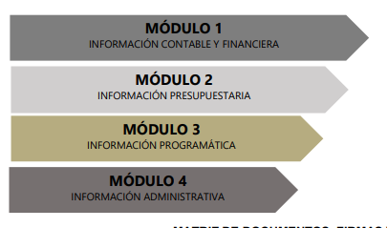
A su vez los Módulos se dividen en submódulos, de los que destaca, en relación con el análisis que nos ocupa, el submódulo relativo a “Pólizas”, del Módulo 1:
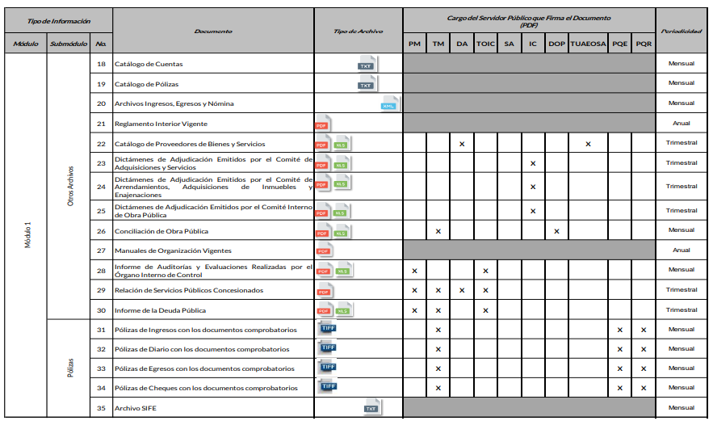

Como se advierte en la imagen anterior, el submódulo “Pólizas”, se integra por las pólizas de ingresos, las pólizas de diario, y las pólizas de egresos y las pólizas de cheque, cada tipo con los respectivos documentos comprobatorios, información que se debe grabar en 3 discos compactos, cada uno con un mes del trimestre.

Derivado de la interpretación del requerimiento de información, se considera que la persona solicitante se encuentra interesada en las pólizas de egresos o en las pólizas de cheque, teniendo por finalidad las primeras la de registrar cualquier operación contable en la que se produzca una salida de efectivo o erogaciones, y las segundas en caso de tratarse de una erogación que se realiza a través de un cheque, por lo que es necesario señalar que el Instructivo del Módulo 1, establece los formatos así como el instructivo de llenado para el adecuado cumplimiento de la presentación del Informe, como a continuación se ilustra para un mejor entendimiento:

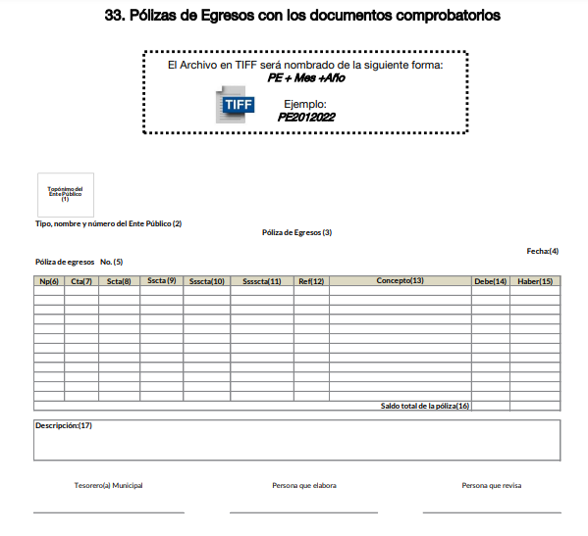

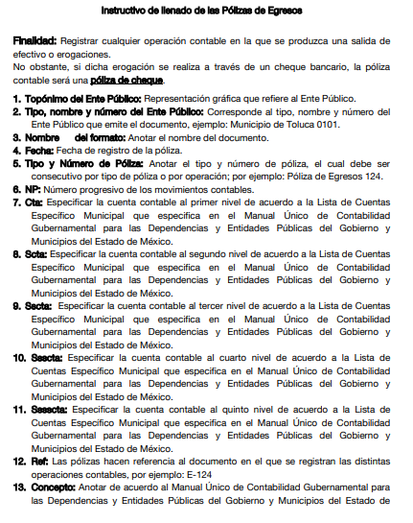

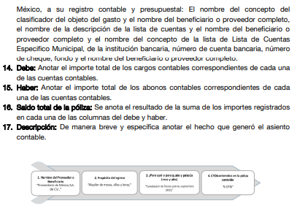

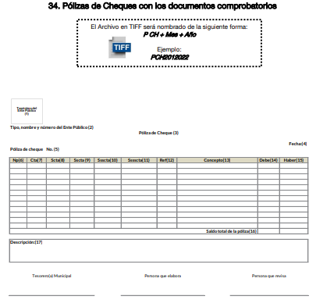

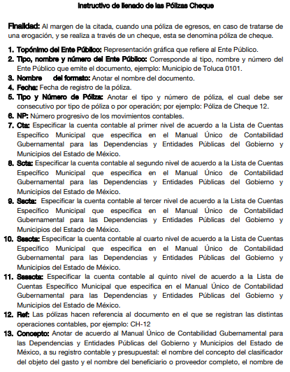
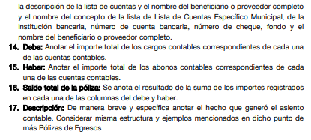
Por lo antes señalado, el Sujeto Obligado, a través de la Tesorería, aplica el sistema de contabilidad gubernamental para el registro contable y presupuestal de las operaciones financieras que realizan las áreas de la administración pública municipal, por lo cual se advierte que genera, administra y posee la información solicitada por la parte Recurrente, siendo procedente ordenar la búsqueda exhaustiva y razonable del soporte documental que dé cuenta de lo requerido, a efecto de satisfacer el requerimiento de la persona solicitante.

No obstante, si derivado de la búsqueda que se ordena, el Sujeto Obligado no llegara a localizar información por no haberse generado, al estar supeditada a la existencia de erogaciones, se deberá hacer del conocimiento de la persona solicitante en términos del artículo 19, párrafo segundo de la Ley de Transparencia y Acceso a la información Pública del Estado de México y Municipios, para tener por atendido su derecho de acceso a la información, a saber:

“Artículo 19…
En los casos en que ciertas facultades, competencias o funciones no se hayan ejercido, se debe motivar la respuesta en función de las causas que motiven tal circunstancia.”

Así que, de conformidad con el Manual de Procedimientos del Sistema Municipal DIF de Chalco, dichas funciones las realiza la Tesorería, de conformidad con lo siguiente:

4 Tesorería.

Objetivo: Administrar de manera eficaz y eficiente los recursos financieros del SMDIF para el óptimo desempeño de las funciones y el logro de los planes, programas y proyectos de la Gestión Pública del mismo.

Funciones:
1. Coordinar y supervisar las funciones y actividades de las áreas administrativas internas de la Tesorería;
2. Colaborar con la UIPPE en la formulación del Anteproyecto, Proyecto y Presupuesto de Egresos del SMDIF en materia de planeación y programación;
3. Alcanzar y conservar el equilibrio entre el ingreso y el gasto;
4. Integrar y presentar a la Junta de Gobierno el informe de la situación contable financiera de la Tesorería del SMDIF;
5. Analizar y autorizar los Dictámenes de Reconducción y Actualización de carácter
Presupuestal;
6. Analizar y dar el visto bueno a los Dictámenes de Reconducción y Actualización de carácter programático;
7. Analizar y dar cumplimiento a la solventación de pliegos de recomendaciones y observaciones en materia contable financiera;
8. Coordinar la operación de los Sistemas presupuestales y contables que permitan al SMDIF, el cumplimiento de las disposiciones legales y aplicables en la materia; y
9. Analizar y dar cumplimiento a la solventación de pliegos de recomendaciones y observaciones en materia contable financiera;
10. Coordinar la operación de los Sistemas presupuestales y contables que permitan al SMDIF, el cumplimiento de las disposiciones legales y aplicables en la materia; y
11. Realizar las demás funciones inherentes en el ámbito de su competencia y/o aquellas asignadas por el Director.

4.1 Contabilidad y Presupuesto.
Objetivo: Coordinar el registro de la información contable financiera y presupuestal de los ingresos, egresos, activo y pasivo del SMDIF, así como integrar el proyecto de presupuesto de egresos del mismo, con base en los lineamientos establecidos en la materia.

Funciones:
1. Realizar el análisis, clasificación y registro contable-presupuestal de los egresos y registro contable de los ingresos del SMDIF;
2. Elaborar e integrar el anteproyecto, proyecto y Presupuesto de Egresos del SMDIF en coordinación con la UIPPE;
3. Analizar las modificaciones presupuestarias, solicitadas por las Dependencias
Administrativas del SMDIF para ser sometidas a consideración y, en su caso, aprobación de la Tesorería;
4. Proponer a la Tesorería, las solicitudes de ampliación presupuestarias, para el cumplimiento de los programas asistenciales;
5. Presentar a la Tesorería la información financiera del SMDIF;
6. Remitir a las instancias federales y estatales correspondientes los estados financieros del SMDIF, así como proporcionar la información adicional que se requiera para su adecuado cumplimiento;
7. Elaborar e integrar la Cuenta Pública del SMDIF del ejercicio fiscal que corresponda, así como cumplir con los lineamientos establecidos en la materia;
8. Cumplir con las obligaciones fiscales a cargo del SMDIF, de conformidad con las leyes aplicables en la materia; y
9. Realizar las demás funciones inherentes en el ámbito de su competencia y/o aquellas asignadas por la Tesorera (o).

Por lo anteriormente visto, es de precisar que, aunque la solicitud de información y la respuesta estén dirigidas y atendidas por un Sujeto Obligado, lo cierto es que también tienen diversas Unidades Administrativas y cada área cuenta con un Servidor Público Habilitado, que es la persona encargada de apoyar, gestionar y entregar la información o datos personales que se ubiquen en la misma, a sus respectivas unidades de transparencia; respecto de las solicitudes presentadas y aportar en primera instancia el fundamento y motivación de la clasificación de la información al Titular de la Unidad de Transparencia de los Sujetos Obligados, lo anterior de conformidad con los artículos 3 fracción XXXIX, 58 y 59, de la Ley en la materia, que estipulan lo siguiente:

Artículo 3. Para los efectos de la presente Ley se entenderá por:
(…)
XXXIX. Servidor público habilitado: Persona encargada dentro de las diversas unidades administrativas o áreas del sujeto obligado, de apoyar, gestionar y entregar la información o datos personales que se ubiquen en la misma, a sus respectivas unidades de transparencia; respecto de las solicitudes presentadas y aportar en primera instancia el fundamento y motivación de la clasificación de la información;
(…)
Artículo 58. Los servidores públicos habilitados serán designados por el titular del sujeto obligado a propuesta del responsable de la Unidad de Transparencia.

Artículo 59. Los servidores públicos habilitados tendrán las funciones siguientes:
I. Localizar la información que le solicite la Unidad de Transparencia;

II. Proporcionar la información que obre en los archivos y que le sea solicitada por la Unidad de Transparencia;

III. Apoyar a la Unidad de Transparencia en lo que esta le solicite para el cumplimiento de sus funciones;

IV. Proporcionar a la Unidad de Transparencia, las modificaciones a la información pública de oficio que obre en su poder;

V. Integrar y presentar al responsable de la Unidad de Transparencia la propuesta de clasificación de información, la cual tendrá los fundamentos y argumentos en que se basa dicha propuesta;

VI. Verificar, una vez analizado el contenido de la información, que no se encuentre en los supuestos de información clasificada; y

VII. Dar cuenta a la Unidad de Transparencia del vencimiento de los plazos de reserva.

En otras palabras, no cumplió con lo que para tal efecto dispone el artículo 162, de la Ley de Transparencia y Acceso a la Información Pública del Estado de México y Municipios, que índica:

“Artículo 162. Las unidades de transparencia deberán garantizar que las solicitudes se turnen a todas las Áreas competentes que cuenten con la información o deban tenerla de acuerdo a sus facultades, competencias y funciones, con el objeto de que realicen una búsqueda exhaustiva y razonable de la información solicitada.”

Bajo ese contexto, se considera que con el pronunciamiento realizado desde su respuesta primigenia por el Sujeto Obligado, no colma con la información solicitada por el particular.

- DE LA VERSIÓN PÚBLICA.
En la elaboración de la versión pública se deberá considera lo dispuesto en los artículos 3 fracciones IX, XX, XXI y XLV, 91 y 132 fracciones II y III de la Ley de Transparencia y Acceso a la Información Pública del Estado de México y Municipios que establecen:

Artículo 3. Para los efectos de la presente Ley se entenderá por:
[…]
IX. Datos personales: La información concerniente a una persona, identificada o identificable según lo dispuesto por la Ley de Protección de Datos Personales del Estado de México;
XX. Información clasificada: Aquella considerada por la presente Ley como reservada o confidencial;
XXI. Información confidencial: Se considera como información confidencial los secretos bancario, fiduciario, industrial, comercial, fiscal, bursátil y postal, cuya titularidad corresponda a particulares, sujetos de derecho internacional o a sujetos obligados cuando no involucren el ejercicio de recursos públicos;
…
XLV. Versión pública: Documento en el que se elimine, suprime o borra la información clasificada como reservada o confidencial para permitir su acceso.
[…]

Artículo 91. El acceso a la información pública será restringido excepcionalmente, cuando ésta sea clasificada como reservada o confidencial.

Artículo 132. La clasificación de la información se llevará a cabo en el momento en que:
I. Se reciba una solicitud de acceso a la información;
II. Se determine mediante resolución de autoridad competente; o
III. Se generen versiones públicas para dar cumplimiento a las obligaciones de transparencia previstas en esta Ley.
[…]

De este modo, en armonía entre los principios constitucionales de máxima publicidad y de protección de datos personales, la Ley permite la elaboración de versiones públicas en las que se suprima aquella información relacionada con la vida privada de los particulares.

Por otro lado, los Lineamientos Generales en Materia de Clasificación y Desclasificación de la Información, así como para la elaboración de Versiones Públicas, emitidos por el Consejo Nacional del Sistema Nacional de Transparencia, Acceso a la Información Pública y Protección de Datos Personales, publicados en el Diario Oficial de la Federación el día quince de abril de dos mil dieciséis, tienen por objeto establecer los criterios con base en los cuales los sujetos obligados clasificarán como reservada o confidencial la información que posean, desclasificarán y generarán, en su caso, versiones públicas de expedientes o documentos que contengan partes o secciones clasificadas.

Entorno a lo que aquí nos interesa, los Lineamientos Quincuagésimo sexto, Quincuagésimo séptimo y Quincuagésimo octavo, establecen lo siguiente:

Quincuagésimo sexto. La versión pública del documento o expediente que contenga partes o secciones reservadas o confidenciales, será elaborada por los sujetos obligados, previo pago de los costos de reproducción, a través de sus áreas y deberá ser aprobada por su Comité de Transparencia.

Quincuagésimo séptimo. Se considera, en principio, como información pública y no podrá omitirse de las versiones públicas la siguiente:

I. La relativa a las Obligaciones de Transparencia que contempla el Título V de la Ley General y las demás disposiciones legales aplicables;
II. El nombre de los servidores públicos en los documentos, y sus firmas autógrafas, cuando sean utilizados en el ejercicio de las facultades conferidas para el desempeño del servicio público, y
III. La información que documente decisiones y los actos de autoridad concluidos de los sujetos obligados, así como el ejercicio de las facultades o actividades de los servidores públicos, de manera que se pueda valorar el desempeño de los mismos.

Lo anterior, siempre y cuando no se acredite alguna causal de clasificación, prevista en las leyes o en los tratados internaciones suscritos por el Estado mexicano.

Quincuagésimo octavo. Los sujetos obligados garantizarán que los sistemas o medios empleados para eliminar la información en las versiones públicas no permitan la recuperación o visualización de la misma.

Por lo tanto, la entrega de documentos en su versión pública debe acompañarse necesariamente del Acuerdo del Comité de Transparencia que la sustente el cual debe estar debidamente fundado y motivado, en el que se expongan los fundamentos y razonamientos que llevaron al Sujeto Obligado a testar, suprimir o eliminar datos de dicho soporte documental, ya que no hacerlo, se reitera que lo entregado no tendría un sustento jurídico ni resultaría ser una versión pública, sino más bien una documentación ilegible, incompleta o tachada; ya que el no justificar las causas o motivos por las que no se aprecian determinados datos -ya sea porque se testan o suprimen- deja al solicitante en estado de incertidumbre, al no conocer o comprender porque no aparecen en la documentación respectiva.

Por lo que respecta al Acuerdo del Comité de Transparencia que la sustente la versión pública, de la documentación a entregar, deberá ser notificado mediante el SAIMEX.
En ese tenor y de acuerdo a la interpretación en el orden administrativo que le da la Ley de la materia a este Instituto específicamente, en términos de su artículo 36, fracción I, de la Ley de Transparencia y Acceso a la Información Pública del Estado de México y Municipios, a efecto de salvaguardar el derecho de acceso a la información pública consignado a favor del Recurrente.

Finalmente y en mérito de lo expuesto en líneas anteriores, resultan fundados los motivos de inconformidad vertidos por La Recurrente, por ello con fundamento en la segunda hipótesis del artículo 186, fracción III, de la Ley de Transparencia y Acceso a la Información Pública del Estado de México y Municipios, se MODIFICA la respuesta a la solicitud de información 00035/DIFCHALCO/IP/2022, que ha sido materia del presente fallo.
Por lo antes expuesto y fundado.

SE RESUELVE

PRIMERO. Se MODIFICA la respuesta entregada por el Sujeto Obligado a la solicitud de información número 00035/DIFCHALCO/IP/2022, por resultar fundados los motivos de inconformidad vertidos por la Recurrente, en términos del Considerando CUARTO de ésta resolución.

SEGUNDO. Se ORDENA al Sujeto Obligado haga entrega a la Recurrente en términos del Considerando CUARTO de esta resolución, a través del Sistema de Acceso a la Información Mexiquense (SAIMEX), previa búsqueda exhaustiva y razonable, de ser procedente en versión pública, en formato PDF o en el formato que se posea o se haya generado, del periodo comprendido del uno de enero al siete de noviembre de dos mil veintidós, de lo siguiente:

  - Los contratos y convenios, celebrados por el Sistema Municipal Para el Desarrollo Integral de la Familia de Chalco.
  - Las Facturas del Sistema Municipal Para el Desarrollo Integral de la Familia de Chalco.
  - Las Pólizas de cheques, del Sistema Municipal Para el Desarrollo Integral de la Familia de Chalco.
  - El o los documentos en donde consten los costos totales (IVA incluido) en moneda nacional, que efectuó y/o realizó, la oficina de Presidencia del Sistema Municipal Para el Desarrollo Integral de la Familia de Chalco.

De ser procedente la versión pública, de la información que se ordena su entrega, deberá emitir el Acuerdo del Comité de Transparencia en términos de los artículos 49, fracción VIII y 132 fracción II de la Ley de Transparencia y Acceso a la Información Pública del Estado de México y Municipios, en el que funde y motive las razones sobre los datos que se supriman o eliminen y se ponga a disposición del Recurrente.

TERCERO. NOTIFÍQUESE la presente resolución al Titular de la Unidad de Transparencia del Sujeto Obligado, para que conforme al artículo 186, último párrafo, 189, segundo párrafo y 194, de la Ley de Transparencia y Acceso a la Información Pública del Estado de México y Municipios; dé cumplimiento a lo ordenado dentro del plazo de diez días hábiles, debiendo informar a este Instituto en un plazo de tres días hábiles siguientes sobre el cumplimiento dado a la presente.

CUARTO. De conformidad con el artículo 198, de la Ley de Transparencia y Acceso a la Información Pública del Estado de México y Municipios, de considerarlo procedente, el Sujeto Obligado de manera fundada y motivada, podrá solicitar una ampliación de plazo para el cumplimiento de la presente resolución.

QUINTO. NOTIFÍQUESE al Recurrente la presente resolución a través del Sistema de Acceso a la Información Mexiquense (SAIMEX), y hágase de su conocimiento que en caso de considerar que le causa algún perjuicio, podrá promover el Juicio de Amparo en los términos de las leyes aplicables, de acuerdo a lo estipulado por el artículo 196, de la Ley de Transparencia y Acceso a la Información Pública del Estado de México y Municipios.

ASÍ LO RESUELVE, POR UNANIMIDAD DE VOTOS, EL PLENO DEL INSTITUTO DE TRANSPARENCIA, ACCESO A LA INFORMACIÓN PÚBLICA Y PROTECCIÓN DE DATOS PERSONALES DEL ESTADO DE MÉXICO Y MUNICIPIOS, CONFORMADO POR LOS COMISIONADOS JOSÉ MARTÍNEZ VILCHIS; MARÍA DEL ROSARIO MEJÍA AYALA; SHARON CRISTINA MORALES MARTÍNEZ; LUIS GUSTAVO PARRA NORIEGA Y GUADALUPE RAMÍREZ PEÑA; EN LA CUARTA SESIÓN ORDINARIA CELEBRADA EL UNO DE FEBRERO DE DOS MIL VEINTITRÉS, ANTE EL SECRETARIO TÉCNICO, ALEXIS TAPIA RAMÍREZ.---------- ------------------------------------------------------------------------------------------------------------------------------------------------------------------------------------------------------------------------------------------------------------------------------------------------------------------------------------------------------------------------------------------------------------------------------------------------------------------------------------------------------------------------------------------------------------------------------------------------------------------------------------------------------------------------------------------------------------------------------------------------------------------------------------------------------------------------------------------------------------------------------------------------------------------------------------------------------------------------------------------------------------------------------------------------------------------------------------------------------------------------------------------------------------------------------------------------------------------------------------------------------------------------------------------------------------------------------------------------------------------------------------------------------------------------------------------------------------------------------------------------------------------------------------------------------------------------------------------------------------------------------------------------------------------------------------------------------------------------------------------------------------------------------------------------------------------------------------------------------------------------------------------------
JMV/CCR/jasm

IMPROCEDENCIA Y SOBRESEIMIENTO EN EL JUICIO DE AMPARO. LAS CAUSAS PREVISTAS EN LOS ARTÍCULOS 73 Y 74 DE LA LEY DE LA MATERIA, RESPECTIVAMENTE, NO SON INCOMPATIBLES CON EL ARTÍCULO 25.1 DE LA CONVENCIÓN AMERICANA SOBRE DERECHOS HUMANOS. Del examen de compatibilidad de los artículos 73 y 74 de la Ley de Amparo con el artículo 25.1 de la Convención Americana sobre Derechos Humanos no se advierte que el derecho interno desatienda los estándares que pretenden proteger los derechos humanos en dicho tratado, por regular causas de improcedencia y sobreseimiento que impiden abordar el estudio de fondo del asunto en el juicio de amparo, en virtud de que el propósito de condicionar el acceso a los tribunales para evitar un sobrecargo de casos sin mérito, es en sí legítimo, por lo que esa compatibilidad, en cuanto a los requisitos para la admisibilidad de los recursos dependerá, en principio, de los siguientes criterios: no pueden ser irracionales ni de tal naturaleza que despojen al derecho de su esencia, ni discriminatorios y, en el caso, la razonabilidad de esas causas se justifica por la viabilidad de que una eventual sentencia concesoria tenga un ámbito de protección concreto y no entre en conflicto con el orden jurídico, no son de tal naturaleza que despojen al derecho de su esencia ni tampoco son discriminatorias, pues no existe alguna condicionante para su aplicabilidad, en función de cuestiones personales o particulares del quejoso. Por tanto, las indicadas causas de improcedencia y sobreseimiento no son incompatibles con el citado precepto 25.1, pues no impiden decidir sencilla, rápida y efectivamente sobre los derechos fundamentales reclamados como violados dentro del juicio de garantías.
Consultable en: https://www.indetec.gob.mx/delivery?srv=0&sl=3&path=/biblioteca/Especiales/386_Glosario_Terminos_Proceso_Planeacion.pdf

